**Segmentation and measurement scheme for fish**

**morphological features based on Mask R-CNN**

* Características morfológicas como o tamanho do peixe, largura do peixe, o tamanho da caudal, largura da caudal, diâmetro do olho e diâmetro da pupila podem ser indicadores importantes no contexto de sistemas inteligentes no mundo aquático (Ex: acompanhar o crescimento, identificar automaticamente a espécie)
* Este artigo propõe um método para segmentar certas partes do corpo do peixe (peixe num todo, caudal e o olho), de modo a ser possível medir a sua dimensão

**Dataset**

* O dataset utilizado é composto por 250 imagens de peixes, sendo 200 utilizadas para treino e as restantes 50 para teste
* Cada imagem tem associada a respetiva máscara e os valores das medições das características morfológicas (medidas manualmente)
* Máscaras geradas com o labelme software

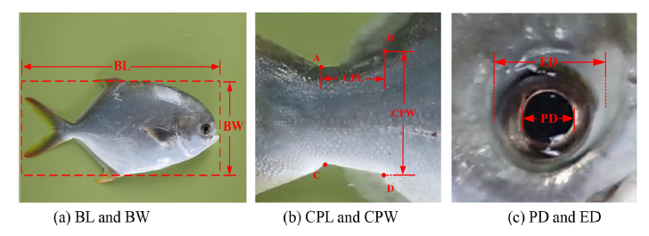

**Mask Region Convolution Neural Network (Mask R-CNN)**

* Modelo que faz instance segmentation: processo de delinear cada objeto/instância de interesse em uma imagem. Pode ser dividido em 2 sub-problemas: deteção de objetos (região de interesse e a sua classificação); semantic segmentation (entendimento da região de interesse ao nível do píxel)
* Junção de dois modelos: Fast R-CNN (object detection) de modo a obter as bounding boxes das regiões de interesse; Fully Convolution Network (FCN) de modo a obter a mask de cada região de interesse.
* Fluxo da rede:
  + A imagem passa por uma CNN (ResNext101) de modo a obter um feature map
  + Cada ponto na feature map vai estar associado a uma ROI
  + De seguida, um conjunto de bounding boxes (regiões) são propostas após a Region Proposal Layer, que irão ser o input de uma classificação binária e de uma Bounding Box regression
  + Classificação binária: se aquela bounding box pertence a uma região do fundo ou de um objeto de interesse
  + Bounding box regression: ajusta a bounding box ao verdadeiro contorno do objeto
  + Estas duas fases eliminam bounding boxes que não estão associadas a nenhum target e reajustam as regiões candidatas
  + Cada região candidata passa por uma operação de pooling (ROIAlign) capaz de lidar com strides não inteiros, efetuando uma interpolação bilinear em cada pixel, não se perdendo informação de nenhum pixel nas fronteiras; e passada como input de uma Fully Convolution Network que irá produzir como output a máscara dessa região (predição pixel a pixel)

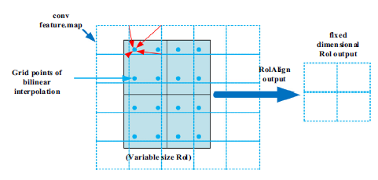

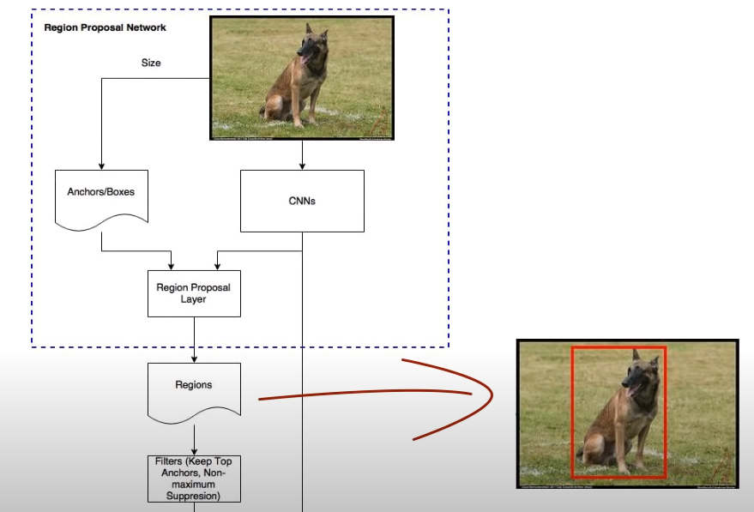

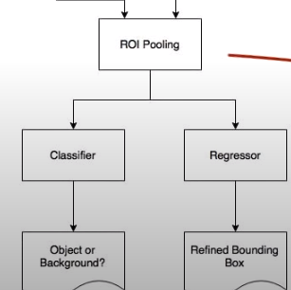

**Pre-Processamento**

* Aumento do contraste em 100 imagens
* Diminuição do contraste nas outras 100
* Reduzir a influência da luminosidade

**Cálculo das Medições**

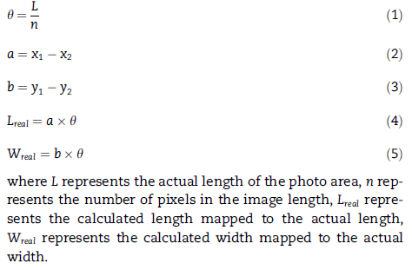

**Avaliação**

* Relative error and Average Relative Error

